5. třída
Literatura ŠKÁDLIVKY - textová podpora distanční výuka

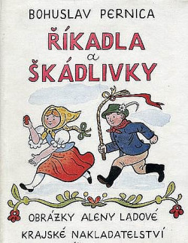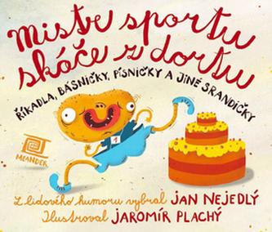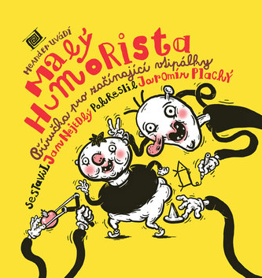
ŠKÁDLIVKY = rýmované slovní hádanky, kterými na sebe děti pokřikovaly a škádlily se.
Př.: Vašku, Vašku, máš na zádech tašku a v tej tašce myš, málo toho víš!
Řekni koleje. – Koleje. – Bába tě poleje!
Dobrý den, bába letí komínem.
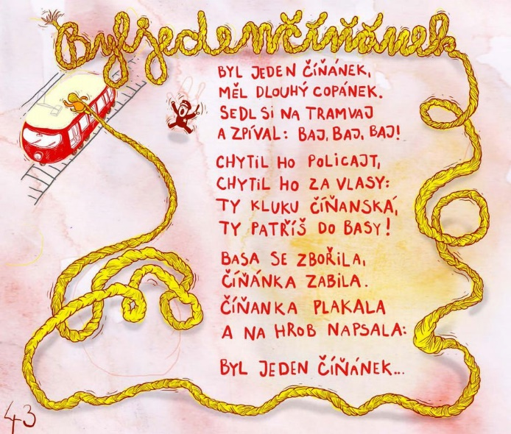
Cože? Vidličky a nože, skákaly po dvoře, honily kuchaře!
Řekni letadlo. Letadlo. Co tě to popadlo!
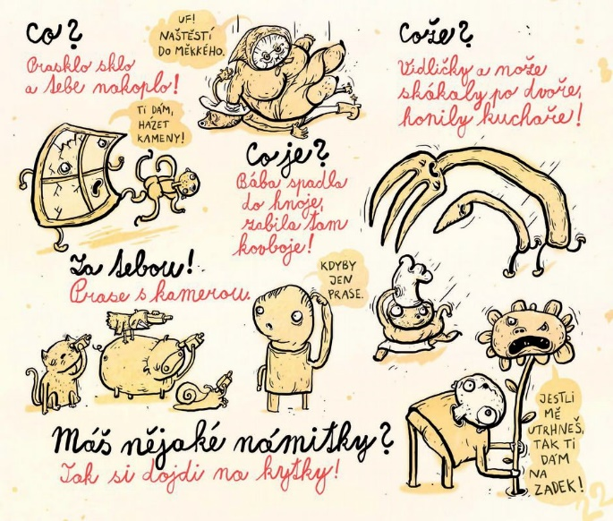 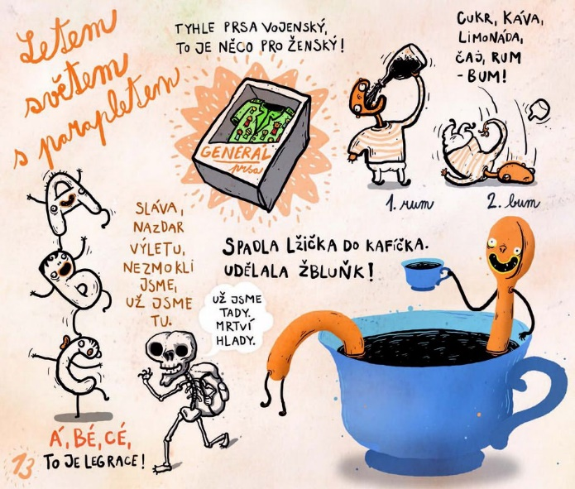
Jaké škádlivky znáš – vypiš alespoň 2.:
------------------------------------------------------------------------------------------------------------------------------------------------------------------------------------------------------------------------------------------------------------------------------------------------------------------------------------------------------------------------------------------------------------------------------------------------------------------------------------------------------------------------------------------------
5. třída
Literatura ANEKDOTA, VTIP, HUMORKA – textová podpora distanční výuka

ANEKDOTA = krátké vyprávění humorné povahy, které má za cíl, zesměšnit člověka, událost nebo nějakou situaci. Základem anekdoty je skutečnost a vtipná pointa. Šíří se jako lidová slovesnost, zpočátku hlavně ústně. Neuvádí se autorství. Anekdota je často zaměňována se vtipem (lidově fórem)
VTIP – je krátká výpověď – vtip je logická hříčka, která má za cíl pobavit adresáta. Je kratší, jednodušší.
HUMORKA – je výraz, který zavedl do češtiny Josef Štefan Kubín. Je blízká vtipu a anekdotě, má však epický děj, víc zápletek a charaktery postav se v ní rozvíjejí.
POINTA = je nečekané vyvrcholení děje – v případě vtipu by měla být humorná
ANEKDOTA
Př.: Farmář pěstuje na poli melouny a každou chvíli se mu stane, že mu děti nějaké ukradnou. Tak přemýšlí, jak by těm krádežím zamezil a jednoho dne dostane nápad. Vyrobí ceduli, na které je napsáno „Jeden meloun na poli je napuštěn jedem!“ a zapíchne ji na kraj pole. Od té doby se opravdu melouny přestanou ztrácet. Farmář z toho má velkou radost, ale jednou takhle jde kolem svého pole, podívá se na ceduli a na ní je dětskou ručkou dopsáno „Teď už dva!“
VTIP
Př.: Jdou děti do ZOO a zastaví se u klece se zebrama. Paní učitelka se jich ptá:
"Děti, co je to za zvířátko?" Děti neví a paní učitelka jim napovídá. "Z", "E", "B" a Pepíček se hlásí.
"Tak povídej Pepíčku," říká učitelka.
"Zeby to byl tygl?"
